**ГАЗЕТА АДМИНИСТРАЦИИ ВАРМАЗЕЙСКОГО СЕЛЬСКОГО ПОСЕЛЕНИЯ**

**БОЛЬШЕИГНАТОВСКОГО МУНИЦИПАЛЬНОГО РАЙОНА РЕСПУБЛИКИ МОРДОВИЯ**

**Издаётся с 16 ноября 2005 года**

**ЛУЧ**

**31 марта 2023 года №11а**

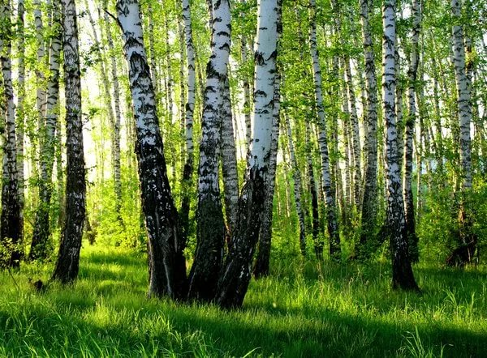

**Главный редактор: А.Р.Рабина**

**Учредитель: Совет депутатов Вармазейского сельского поселения, администрация Вармазейского сельского поселения. Адрес: с. Вармазейка, Большеигнатовский район,** **Республика Мордовия. Тираж-20экз. Газета издаётся по мере необходимости.**

Администрация Вармазейского сельского поселения Большеигнатовского муниципального района Республики Мордовия в соответствии с ст. 12.1 Федерального закона от 24.07.2002 №101-ФЗ «Об обороте земель сельскохозяйственного назначения» опубликовывает список невостребованных земельных долей, находящихся в границах Вармазейского сельского поселения Большеигнатовского муниципального района Республики Мордовия СПК «Дружба».

1. Асманова Анастасия Фоминична
2. Антипова Акулина Федоровна
3. Асабова Вера Павловна
4. Гайдукова Елизавета Ивановна
5. Гайдуков Андрей Степанович
6. Герасимова Любовь Васильевна
7. Гайдуков Сергей Васильевич
8. Гайдукова Ирина Ивановна
9. Гайдукова Прасковья Семеновна
10. Гайдукова Надежда Семеновна
11. Дергунова Татьяна Тимофеевна
12. Дергунов Дмитрий Архипович
13. Пиглицев Яков Никитович
14. Пиглицева Мария Спиридоновна
15. Святкина Таисия Ефимовна
16. Темасов Иван Иванович
17. Кабаева Мария Ивановна
18. Марюшкина Пелагея Дармидонтовна
19. Чучадеева Александра Михайловна
20. Комарова Евдокия Федоровна

Лица , считающие, что принадлежащие им земельные доли необоснованно включены в список невостребованных земельных долей, вправе представить в письменной форме возражения в Администрацию Вармазейского сельского поселения Большеигнатовского муниципального района Республики Мордовия, по месту расположения земельного участка, находящегося в долевой собственности, и заявить об этом на общем собрании участников долевой собственности СПК «Дружба» .

**Общее собрание** собственников земельных долей СПК «Дружба» с повесткой дня: «Утверждения списка невостребованных земельных долей, находящихся в границах Вармазейского сельского поселения Большеигнатовского муниципального района Республики Мордовия СПК «Дружба» состоится 03.07.2023г в 11 часов 00 мин в здании Администрации Вармазейского сельского поселения Большеигнатовского муниципального района Республики Мордовия.

Администрация Вармазейского сельского поселения Большеигнатовского муниципального района Республики Мордовия в соответствии с ст. 12.1 Федерального закона от 24.07.2002 №101-ФЗ «Об обороте земель сельскохозяйственного назначения» опубликовывает список невостребованных земельных долей, находящихся в границах Вармазейского сельского поселения Большеигнатовского муниципального района Республики Мордовия СПК «Заветы Ильича».

1. Киселева Анастасия Тимофеевна
2. Киселев Михаил Петрович
3. Французов Николай Григорьевич
4. Ермолаев Федор Иванович
5. Французов Геннадий Иванович
6. Французов Владимир Иванович
7. Французова Ульяна Павловна
8. Макшаев Василий Михайлович
9. Макшаева Зинаида Филлиповна
10. Маслов Александр Михайлович
11. Гришенкова Анна Дмитриевна
12. Тимонина Евгения Николаевна
13. Тимонина Надежда Михайловна
14. Макарова Татьяна Григорьевна
15. Бочкаева Раиса Васильевна
16. Абросимов Степан Алексеевич
17. Абросимова Екатерина Семеновна
18. Французова Александра Егоровна
19. Абушева Александра Андреевна
20. Адушев Владимир Алексеевич
21. Адушева Татьяна Федоровна
22. Адушев Алексей Ефимович
23. Адушева Анастасия Ивановна
24. Летучева Ольга Николаевна
25. Доронина Ольга Федоровна
26. Прыткова Прасковья Алексеевна
27. Мамаева Евдокия Михайловна
28. Киреева Пелагея Ивановна
29. Киреева Ольга Владимировна
30. Ковалевская Анна Георгиевна
31. Немытова Мария Кирилловна
32. Киреев Иван Емельянович
33. Киреева Мария Дмитриевна
34. Киреев Михаил Васильевич
35. Ковалевская Анна Михайловна
36. Одинцова Ксения Степановна
37. Вдовина Александра Михайловна
38. Шилова Татьяна Александровна
39. Рыкова Марфа Васильевна
40. Ермолаева Елизавета Филипповна
41. Французова Елена Степановна
42. Летучева Ефросинья Николаевна
43. Громова Дарья Федоровна
44. Бочкаева Анфиса Макаровна
45. Летучева Анастасия Александровна
46. Французова Наталья Антоновна
47. Французова Федосья Парфирьевна
48. Косолапов Михаил Григорьевич
49. Бутяева Евдокия Дмитриевна
50. Шуреева Елизавета Яколевна
51. Забелина Мария Афанасьевна

Лица , считающие, что принадлежащие им земельные доли необоснованно включены в список невостребованных земельных долей, вправе представить в письменной форме возражения в Администрацию Вармазейского сельского поселения Большеигнатовского муниципального района Республики Мордовия, по месту расположения земельного участка, находящегося в долевой собственности, и заявить об этом на общем собрании участников долевой собственности СПК «Заветы Ильича» .

**Общее собрание** собственников земельных долей СПК «Заветы Ильича» с повесткой дня: «Утверждения списка невостребованных земельных долей, находящихся в границах Вармазейского сельского поселения Большеигнатовского муниципального района Республики Мордовия СПК «Заветы Ильича» состоится 03.07.2023г в 12 часов 00 мин в здании Администрации Вармазейского сельского поселения Большеигнатовского муниципального района Республики Мордовия.